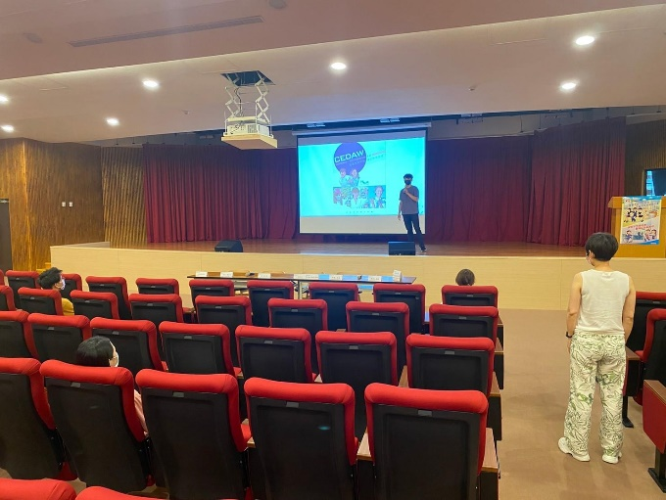
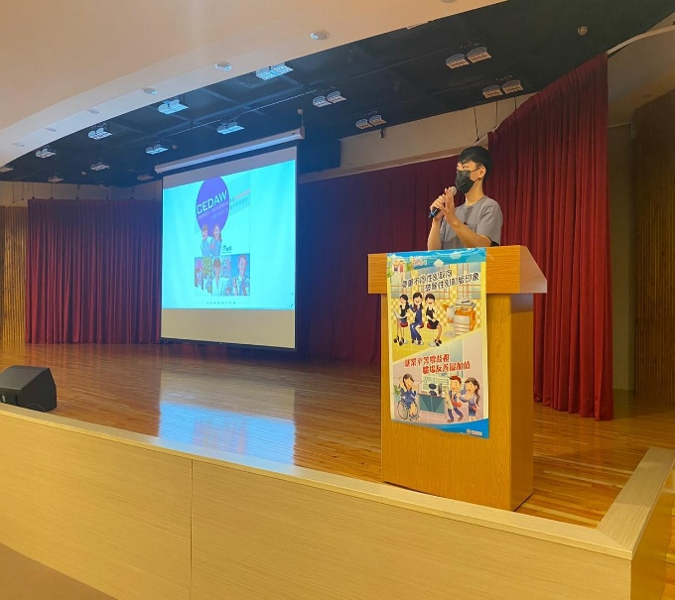
附表2桃園市政府性別培力、宣導執行成果表
(每課程/活動填報1表)
項次 | 項目 | 資料內容 | 備註
1 | 主辦單位 | 政府單位，名稱：桃園市政府工務局工程用地科  民間單位，名稱：__________ | 分為政府單位或民間單位
2 | 協辦單位 | 政府單位，名稱：__________  民間單位，名稱：___________ | 分為政府單位或民間單位
3 | 年度 | 111年度
4 | 課程/活動日期 | 111年6月30日
5 | 課程/活動名稱 | 延平路三期第一場公聽會
6 | 課程/活動對象 | 民眾
7 | 辦理形式 | 導讀討論會 | 演講、電影賞析與導讀(討論會)、工作坊、讀書會等。
8 | 課程/活動類別 | 性別平等政策綱領  權力、決策與影響力  就業、經濟與福利  教育、文化與媒體  人身安全與司法  人口、婚姻與家庭  健康、醫療與照顧 環境、能源與科技  性別主流化的發展與運用  歷史發展與總體架構  工具概念與實例運用  性別統計  性別影響評估  性別預算  性別分析  性別基礎概念或性別平等意識培力  CEDAW  其他新興議題
9 | 課程/活動簡介(大綱) | 導讀CEDAW手冊 | 請以300字以內文字描述。
10 | 參加人數 | 共23人，分別為男性：21人；女性：_2人。 | 課程/活動以人數為計，非人次。
11 | 相關照片 | (圖一)講師導讀中  (圖二)Q&A進行中 | 每張照片說明均為50字以內。
12 | 相關連結 | 無 | 請確認網路連結有效性。
13 | 聯絡方式 | 單位名稱：_工程用地科____  聯絡人姓名：___陳小姐__  聯絡人電話：___03-3322101__ | 請留意個資，勿填列全名及個人手機。
14 | 講師資料 | (1)姓名：王昭凱  (2)職稱： 科員 | 請述明講師及其職稱。
15 | 滿意度分析 | 請參考「問卷調查分析表格式」。 | 需包含統計分析，且需區分男女。
16 | 其他 | 1.請附簽到表、講義內容。  2.另視實際情況，請檢附計畫書。 | 均檢附電子檔即可。

問卷調查分析表格式
一、量化分析
瞭解程度  題次 |  | 非常瞭解  人數(%) | 瞭解  人數(%) | 普通  人數(%) | 不瞭解  人數(%)
第1題  (簡易題文) | 合計
第1題  (簡易題文) | 男
第1題  (簡易題文) | 女
第2題  (簡易題文) | 合計
第2題  (簡易題文) | 男
第2題  (簡易題文) | 女
第3題  (簡易題文) | 合計
第3題  (簡易題文) | 男
第3題  (簡易題文) | 女
第4題  (簡易題文) | 合計
第4題  (簡易題文) | 男
第4題  (簡易題文) | 女
第5題  (簡易題文) | 合計
第5題  (簡易題文) | 男
第5題  (簡易題文) | 女
第6題  (活動/課程能應用於日常生活或業務中) | 同意程度 | 非常同意  人數(%) | 同意  人數(%) | 普通  人數(%) | 不同意  人數(%)
第6題  (活動/課程能應用於日常生活或業務中) | 合計
第6題  (活動/課程能應用於日常生活或業務中) | 男
第6題  (活動/課程能應用於日常生活或業務中) | 女
實際人數 | 合計人；男人(%)、女 人(%)。
備註 | 如有多題，請自行增列題次。

二、質化分析(請以文字陳述活動辦理情況、參與程度、未來課程建議事項等)
當日講師以導讀CEDAW手冊方式，讓民眾了解CEDAW如何推動，在法律面又有哪些保障，讓民眾更進一步瞭解到「消除對婦女一切形式歧視公約」影響國家的重要性，並透過簡易的問答與民眾互動讓民眾更加深印象，最後結語時也介紹了性別平等的網站讓民眾於會後也能隨時去網站瀏覽和複習今日宣導內容。

